Netzwerkbasierte Lichtgitter sparen Kosten
B&R und Datalogic ermöglichen neue Sicherheitskonzepte mit openSAFETY-Lichtgittern
Mit der Integration netzwerkbasierter Lichtgitter ermöglicht B&R signifikante Einsparungen bei Sicherheits-Applikationen. Da eine openSAFETY-Schnittstelle in das Lichtgitter integriert ist, entfällt die bisher nötige Hartverdrahtung. Als erster Hersteller bringt Datalogic ein netzwerkbasiertes Lichtgitter auf den Markt.
Jeden Strahl einzeln auswerten
Ein weiterer Vorteil von openSAFETY-Lichtgittern ist die Möglichkeit, jeden Strahl einzeln auszuwerten. Dadurch lässt sich zum Beispiel intelligentes Muting umsetzen. Zusätzliche Sensoren, wie bei bisherigen Muting-Lösungen notwendig, entfallen.
Einfache Konfiguration und Diagnose
Bei einer B&R-Lösung mit openSAFETY-Lichtgitter wird das Muting – ebenso wie Blanking oder andere Sicherheitsfunktionen – einfach in der Automatisierungssoftware Automation Studio programmiert. Besonders bei Seriengeräten wird der Arbeitsaufwand bei der Inbetriebnahme erheblich verringert. Auch die Diagnose wird erleichtert: Die Informationen müssen nicht von blinkenden LEDs abgelesen und interpretiert werden, sondern stehen im Klartext zur Verfügung.
Datalogic implementiert openSAFETY
„Mit dem openSAFETY-Lichtgitter eröffnen wir unseren gemeinsamen Kunden neuartige Sicherheitskonzepte“, sagt Paolo Zanetta, Produkt-Manager Safety bei Datalogic. „Der Kunde hat maximale Freiheit bei der Umsetzung seiner Sicherheitskonzepte und spart sogar gegenüber Applikationen mit einer einfachen Binäranbindung.“

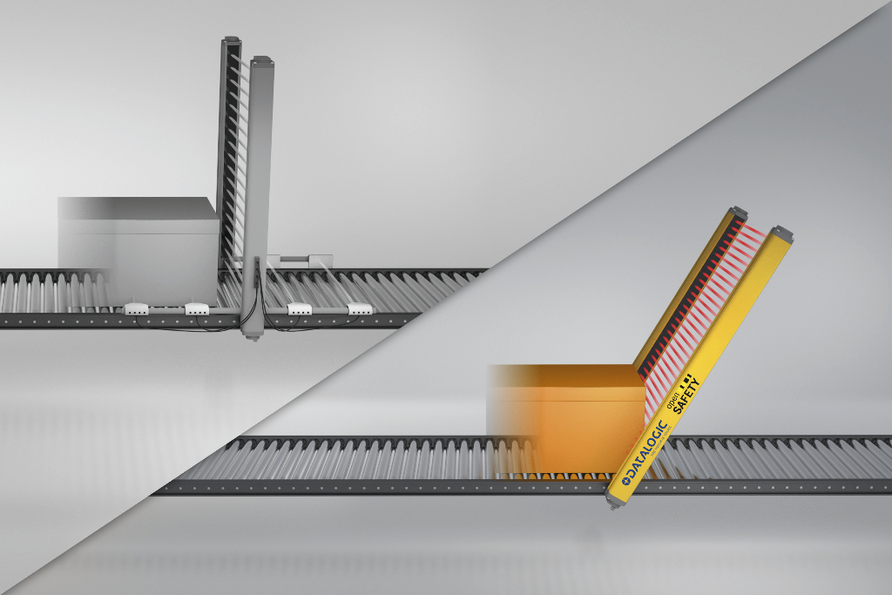
Mit einem geneigt montierten openSAFETY-Lichtgitter entfallen zusätzliche Sensoren und sichere I/Os. Das Lichtgitter wird direkt an das Industrial-Ethernet-Netzwerk angeschlossen.

Über B&R
B&R, eine Division des ABB-Konzerns, ist ein weltweit führendes Unternehmen der industriellen Automatisierung mit Hauptsitz in Österreich. Als Branchenführer kombiniert B&R modernste Technologien mit fortschrittlichem Engineering. B&R bietet Kunden aus den unterschiedlichsten Branchen perfekte Gesamtlösungen in den Bereichen Maschinen- und Fabrikautomatisierung, Antriebs- und Steuerungstechnik, Visualisierung und integrierte Sicherheitstechnik. Lösungen für die Kommunikation im Industrial IoT - allen voran OPC UA, POWERLINK und der offene Standard openSAFETY - runden das Leistungsportfolio von B&R ab. Die Software-Entwicklungsumgebung Automation Studio ist wegweisend für zukunftsorientiertes Engineering. Mit innovativen Lösungen setzt B&R neue Standards in der Automatisierungswelt, hilft Prozesse zu vereinfachen und übertrifft Kundenerwartungen.
Weitere Informationen finden Sie unter www.br-automation.com

